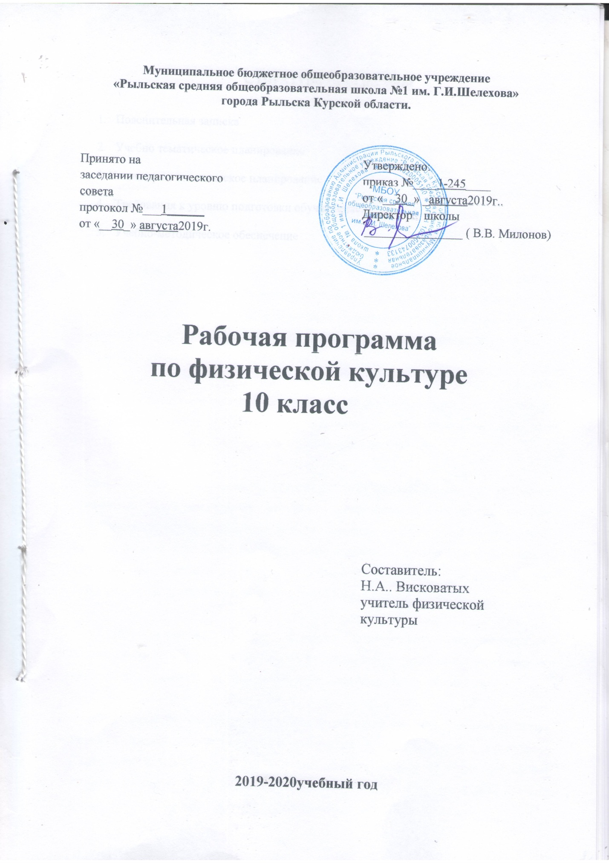

**Структура программы**

1. Пояснительная записка
2. Учебно тематическое планирование

3. Календарно-тематическое планирование

1. Требования к уровню подготовки обучающихся

1. Учебно-методическое обеспечение

**Пояснительная записка**

**Рабочая программа составлена на основе Федерального компонента Государственного стандарта основного общего образования по программе общеобразовательных учреждений под изданием В. И. Лях, А. А. Зданевич «Комплексная программа физического воспитания учащихся 1-11 классов», 2016 год**

Содержание данной рабочей программы при трёх учебных занятиях в неделю основного общего и среднего (полного) образования по физической культуре направлено в первую очередь на выполнение федерального компонента государственного стандарта образования по физической культуре и, соответственно, на выполнение базовой части комплексной программы по физической культуре.

Помимо выполнения обязательного минимума содержания основных содержательных программ, в зависимости от региона его особенностей – климатических, национальных, а также от возможностей материальной физкультурно-спортивной базы включается и дифференцированная часть физической культуры.

Данная программа рассчитана на условия типовых образовательных учреждений со стандартной базой для занятий физическим воспитанием и стандартным набором спортивного инвентаря. В связи с отсутствием материально – технической базы по лыжам, часы по лыжной подготовке были переданы разделам: основы знаний о физической культуре, спортиграм, гимнастике с элементами акробатики, легкой атлетике. Календарно-тематический план рассчитан на 105 часа, 3 часа в неделю.

При разработке рабочей программы учитывались приём нормативов «Президентских состязаний», а так же участие школы в территориальной Спартакиаде по традиционным видам спорта (футбол, баскетбол, волейбол, лёгкая атлетика, ).

**Целью физического воспитания в школе является** содействие всестороннему развитию личности посредством формирования физической культуры личности школьника. Слагаемыми физической культуры являются: крепкое здоровье, хорошее физическое развитие, оптимальный уровень двигательных способностей, знания и навыки в области физической культуры, мотивы и освоенные способы (умения) осуществлять

физкультурно-оздоровительную и спортивную деятельность.

Достижение цели физического воспитания обеспечивается решением следующих задач, направленных на:

* укрепление здоровья, содействие гармоническому физическому развитию;
  + обучение жизненно важным двигательным умениям и навыкам;
  + развитие двигательных (кондиционных и координационных) способностей;
  + приобретение необходимых знаний в области физической культуры и спорта;
  + воспитание потребности и умения самостоятельно заниматься физическими упражнениями, сознательно применять их в целях отдыха, тренировки, повышения работоспособности и укрепления здоровья;
  + содействие воспитанию нравственных и волевых качеств, развитие психических процессов и свойств личности.

Система физического воспитания, объединяющая урочные, внеклассные и внешкольные формы занятий физическими упражнениями и спортом, должна создавать максимально благоприятные условия для раскрытия и развития не только физических, но и духовных способностей ребёнка, его самоопределения. В этой связи в основе принципов дальнейшего развития системы физического воспитания в школе должны лежать идеи личностного и деятельного подходов, оптимизации и интенсификации учебно-воспитательного процесса.

Решая задачи физического воспитания, учителю необходимо ориентировать свою деятельность на такие важные компоненты, как воспитание ценностных ориентаций на физическое и духовное совершенствование личности, формирование у учащихся потребностей и мотивов к систематическим занятиям физическими упражнениями, воспитание моральных и волевых качеств, формирование гуманистических отношений, приобретение опыта общения. Школьников необходимо учить способам творческого применения полученных знаний, умений и навыков для поддержания высокого уровня физической и умственной работоспособности, состояния здоровья, самостоятельных знаний.

Содержание программного материала состоит из двух основных частей: **базовой** и **вариативной** (дифференцированной). Освоение базовых основ физической культуры объективно необходимо и обязательно для каждого ученика. Без базового компонента невозможна успешная адаптация к жизни в человеческом обществе и эффективное осуществление трудовой деятельности независимо от того, чем бы хотел молодой человек заниматься в будущем. **Базовый** компонент составляет основу общегосударственного стандарта общеобразовательной подготовки в сфере физической культуры и не зависит от региональных, национальных и индивидуальных особенностей ученика.

**Вариативная** (дифференцированная) часть физической культуры обусловлена необходимостью учёта индивидуальных способностей детей, региональных, национальных и местных особенностей работы школы.

Настоящая рабочая программа имеет **три раздела**, которые описывают содержание форм физической культуры в 5 – 9 и 10 – 11 классах, составляющих целостную систему физического воспитания в общеобразовательной школе.

**Задачи физического воспитания учащихся 10 – 11 классов.**

Задачи физического воспитания учащихся 10 – 11 классов направлены на:

* содействие гармоничному физическому развитию, выработку умений использовать упражнения, гигиенические процедуры и условия внешней среды для укрепления состояния здоровья, противостояния стрессам;
* формирование общественных и личностных представлений о престижности высокого уровня здоровья и разносторонней физиологической подготовленности;
* расширение двигательного опыта посредством овладения новыми двигательными действиями и формирование умений применять их в различных по сложности условиях;
* дальнейшее развитие кондиционных (силовых, скоростно-силовых, выносливости, скорости и гибкости) и координационных (быстроты перестроения двигательных действий, согласования, способностей к произвольному расслаблению мышц, вестибулярной устойчивости идр.) способностей;
* формирование знаний о закономерностях двигательной активности, спортивной тренировке, значений занятий физической культурой для будущей трудовой деятельности, выполнении функции отцовства и материнства, подготовку к
* закрепление потребности к регулярным занятиям физическими упражнениями и избранным видом спорта;
* формирование адекватной самооценки личности, нравственного самосознания, мировоззрения, коллективизма, развитие целеустремлённости, уверенности, выдержки, самообладания;
* дальнейшее развитие психических процессов и обучение основам психической регуляции



**Требования к уровню подготовки обучающихся.**

В результате освоения Обязательного минимума содержания учебного предмета «физическая культура» учащиеся по окончании средней школы должны достигнуть следующего уровня развития физической культуры.

**Объяснять:**

• роль и значение физической культуры в развитии общества и человека, цели и принципы современного олимпийского движения, его роль и значение в современном мире, влияние на развитие массовой физической культуры и спорта высших достижений;

• роль и значение занятий физической культурой в укреплении здоровья человека, профилактике вредных привычек, ведении здорового образа жизни.

**Характеризовать:**

• индивидуальные особенности физического и психического развития и их связь с регулярными занятиями физическими упражнениями;

• особенности функционирования основных органов и структур организма во время занятий физическими упражнениями, особенности планирования индивидуальных занятий физическими упражнениями различной направленности и контроля их эффективности;

• особенности организации и проведения индивидуальных занятий физическими упражнениями общей профессиональноприкладной и оздоровительно-корригирующей направленности;

• особенности обучения и самообучения двигательным действиям, ос,обенности развития физических способностей на занятиях физической культурой;

• особенности форм урочных и внеурочных занятий физическими упражнениями, основы их структуры, содержания и направленности;

• особенности содержания и направленности различных систем физических упражнений, их оздоровительную и развивающую эффективность.

**Соблюдать правила:**

• личной гигиены и закаливания организма;

• организации и проведения самостоятельных и самодеятельных форм занятий физическими упражнениями и спортом;

• культуры поведения и взаимодействия во время коллективных занятий и соревнований;

• профилактики травматизма и оказания первой помощи при травмах и ушибах;

• экипировки и использования спортивного инвентаря на занятиях физической культурой.

**Проводить:**

• самостоятельные и самодеятельньте занятия физическими упражнениями с общей профессионально-прикладной и оздоровительно-корригирующей направленностью;

• контроль за индивидуальным физическим развитием и физической подготовленностью, физической работоспособностью, осанкой;

• приемы страховки и самостраховки во время занятий физическими упражнениями, приемы оказания первой помощи при травмах и ушибах;

• приемы массажа и самомассажа;

• занятия физической культурой и спортивные соревнования с учащимися младших классов;

• судейство соревнований по одному из видов спорта.

**Составлять:**

• индивидуальные комплексы физических упражнений различной направленности;

• планы-конспекты индивидуальных занятий и систем занятий.

**Определять:**

• уровни индивидуального физического развития и двигательной подготовленности;

• эффективность занятий физическими упражнениями, функциональное состояние организма и физическую работоспособность;

• дозировку физической нагрузки и направленность воздействий физических упражнений.

**Демонстрировать:**

|  |  |  |  |
| --- | --- | --- | --- |
| Физические  способности | Физические упражнения | Юноши | Девушки |
| Скоростные | Бег 30 м | 5,0 с | 5,4 с |
| Бег 100 м | 14,3 с | 17,5 с |
| Силовые | Подтягивание из виса на высокой перекладине | 10 раз | — |
| Подтягивание в висе лежа на низкой перекладине, раз | — | 14 раз |
| Прыжок в длину с места, см | 215 см | 170 см |
| К выносливости | Кроссовый бег на 3 км | 13 мин 50 с | — |
| Кроссовый бег на 2 км | — | 10 мин 00 с |

**Двигательные умения, навыки и способности:**

**В метанаях на дальность и на меткость**: метать различньв по массе и форме снаряды (гранату, утяжеленные малые мячи резиновые палки и др.) с места и с полного разбега (12—15 м с использованием четьтрехшажного варианта бросковьтх шагов метать различные по массе и форме снаряды в горизонтальнук цель 2,5 х 2,5 М с 10—12 м (девушки) и 15—25 м (юноши); метать теннисный мяч в вертикальную цель 1 х 1 м с 10 м (девушки) и с 15—20 м (юноши).

**В гимнастических и акробатических упражнениях**: выполнять комбинацию из отдельных элементов со скакалкой, обручем или лентой (девушки); выполнять акробатическую комбинацию из пяти элементов, включающую длинный кувырок через препятствие на высоте до 90 см, стойку на руках, переворот боком и другие ранее освоенные элементы (юноши), и комбинацию из пяти ранее освоенных элементов (девушки); лазать по двум канатам без помощи ног и по одному канату с помощью ног на скорость (юноши); выполнять комплекс вольных упражнений (девушки).

**В спортивных играх**: демонстрировать и применять в игре или в процессе выполнения специально созданного комплексного упражнения основные технико-тактические действия одной из спортивных игр.

**Физическая подготовленность**: соответствовать, как минимум, среднему уровню показателей развития физических способностей с учетом региональных условий и индивидуальных возможностей учащихся.

**Способы фазкультурно-оздоровательной деятельности**: использовать различные виды физических упражнений с целью самосовершенствования, организации досуга и здорового образа жизни; осуществлять коррекцию недостатков физического развития; проводить самоконтроль и саморегуляцию физических и психических состояний.

**Способы спортивной деятельности**: участвовать в соревновании по легкоатлетическому четырехборью: бег 100 м, прыжок в длину или высоту метание мяча, бег на выносливость; осуществштть соревновательную деятельность по одному из видов спорта.

**Правила поведения на занятиях физическими упражнениями**: согласовывать свое поведение с интересами коллектива; при выполнении упражнений критически оценивать собственные достижения, поощрять товарищей, имеющих низкий уровень физической подготовленности; сознательно тренироваться и стремиться к возможно лучшему результату на соревнованиях.

Уровень физической культуры, связанный с региональными и национальными особенностями, определяют региональные и местные органы управления физическим воспитанием. Уровень физической культуры, составляющий вариативную часть (материал по выбору учителя, учащихся, определяемый самой школой, по углубленному изучению одного или нескольких видов спорта), разрабатывает и определяет учитель.

**Учебно-методическое обеспечение**

**Комплексная программа физического воспитания учащихся 1 – 11 классы**

**Авторы:** доктор педагогических наук В.И.Лях, кандидат педагогических наук А.А.Зданевич

6-е издание, Москва «Просвещение» 2009.

**Учебники:**

**1. Авторы:** М.А.Виленский, И.М.Туревский, Т.Ю.Торочкова, В.А.Соколкина, Г.А.Баландин, Н.Н.Назарова, Т.Н. Казакова, Н.С.Алёшина, З.В.Гребенщикова, А.Н.Крайнов

**Физическая культура 5 – 6 – 7 классы,** Учебник для общеобразовательных учреждений под редакцией М.Я.Виленского

Рекомендовано Министерством образования и науки Российской Федерации, 6-е издание, Москва «Просвещение» 2010.

**2. Авторы:** доктор педагогических наук В.И.Лях, кандидат педагогических наук А.А.Зданевич

**Физическая культура 8 – 9 классы,** Учебник для общеобразовательных учреждений под редакцией В.И.Ляха А.А.Зданевича

Рекомендовано Министерством образования и науки Российской Федерации, 6-е издание, Москва «Просвещение» 2010.

**3. Авторы:** доктор педагогических наук В.И.Лях, кандидат педагогических наук А.А.Зданевич

**Физическая культура 10 – 11 классы,** Учебник для общеобразовательных учреждений под редакцией В.И.Ляха

Рекомендовано Министерством образования и науки Российской Федерации, 6-е издание, Москва «Просвещение» 2011.

